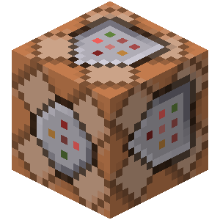 **Rozměry**

**[ šířka x délka x výška]**

* Nepájivé pole:

12 cm x 19,4 cm

* Arduino Mega:

6,3 cm x 11,2 cm

* Joystick:

2,7cm x 3,4cm x 3 cm

* Malé nepájivé pole: 3,4cm x 4,6

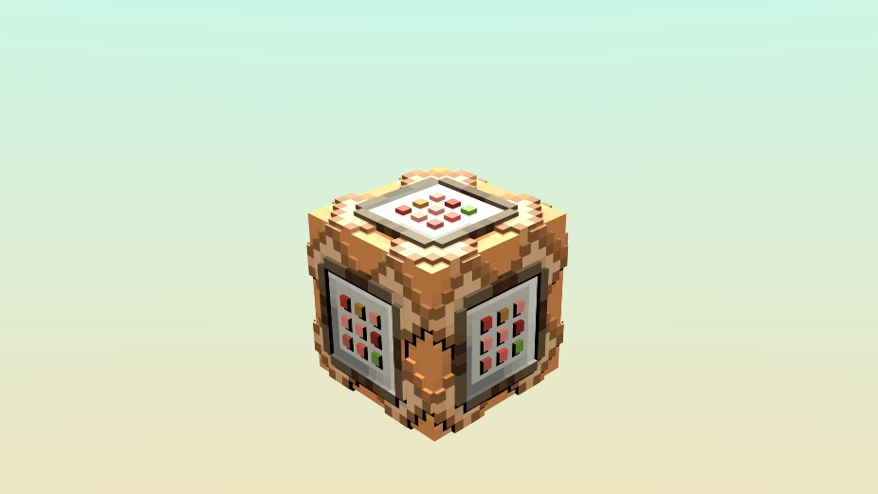

**Rozměry čtverce Spodní část bloku**

18 cm

Na spodní části bloku nebudou vytisklé výčnělky, aby blok mohl pevně stát

18 cm

**Vrchní část bloku**

Tlačítko

Zarážka

2,5 mm

2,5mm

2,5 mm

Výko

5mm 2,5mm

175 mm

5mm 7 mm 105 mm

17 mm odsazení

1 srdíčko bude na šířku: 6,93 mm

1 mezera mezi srdíčkem bude na šířku: 3,07

Pixely čárek srdíčka půjdou po **0,77** mm

Joystick držátko

Tloušťka 1 mm

Délka 4mm

Délka 2,8 cm Tloušťka 1mm

Výřez do krabice

Výška 4 mm-Výřez

Délka 2,8 cm

Joystick držátko ze strany

3,7 cm